Git: Sistema de versionamento de código distribuído (linus torvalds)

* Ajuda a criar e monitorar diferentes versões do código

Benefício das tecnologias (git e github):

* Controle de Versão, armazenamento em nuvem, trabalho em equipe, melhorar seu código, reconhecimento.

Git é do tipo **CLI** - Command Line Interface, diferente do **GUI**(Graphic User Interface), ou seja, o git não apresenta uma interface gráfica. A forma de interagir é por meio de linhas de comando.

**Flags** - complementos que são passados para os comandos que acrescentam, modificam ou formatam a forma que esses comandos são devolvidos para o usuário(dev).

Comandos básicos de navegação **GIT**:

| S.O | Listar diretórios da pasta local | Navegação entre pastas | Retroceder um nível na navegação | limpar o terminal | Criar pastas | Deletar arquivos | Remover diretório (pastas) |
| --- | --- | --- | --- | --- | --- | --- | --- |
| Windows | dir | cd | cd .. | cls (clearScreen) | mkdir | del | rmdir  (remove directory) |
| Unix | ls | cd | cd .. | clear | mkdir |  | rm |

“cd /” - apertar enter- Leva para a base do diretório atual

**ex**:

c:\Users\Bruno> cd /

c:>

**TAB,** no terminal do Windows, completa o nome do arquivo que já existe naquele terminal

“echo”, no terminal do Windows, devolve um texto que foi digitado (funciona como um print.

**ex**: c:\workspace>echo hello

hello

O símbolo “>”, no terminal do Windows, é um redirecionador de fluxo. Pega a saída da função echo e vai jogar em um arquivo.

SHA1 - A sigla SHA significa Secure Hash Algorithm (Algoritmo de Hash Seguro). É um conjunto de funções hash criptográficas, projetadas pela NSA (Agência de Segurança Nacional dos EUA).

Ou seja, **SHA1** é um algoritmo de encriptação, que vai pegar o arquivo e embaralhar de uma forma muito específica

A encriptação gera um conjunto de caracteres identificador de **40 dígitos**.

Objetos fundamentais

**BLOBS** - são arquivos (bolhas)

**TREES** - são árvores que apontam para as bolhas, mas podem apontar para outras árvores também

**COMMITS -** são objetos que dão significância para as alterações que são realizadas. Os commits apontam para as árvores que apontam para as bolhas.

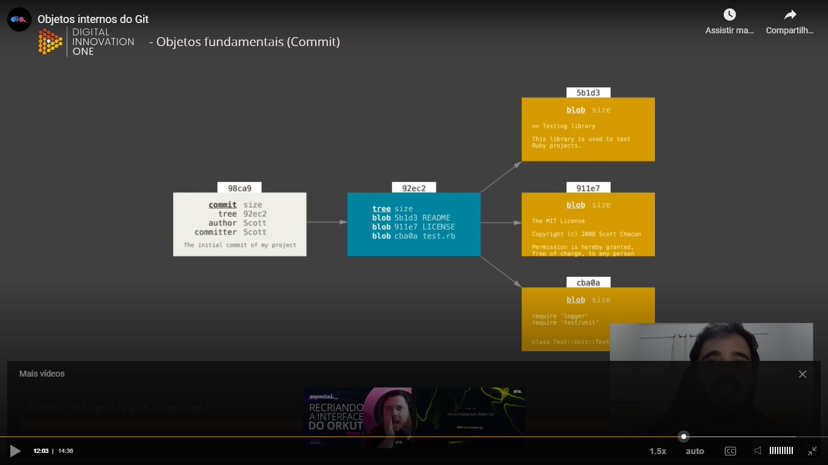

Em agosto de 2021, o git implementou algumas configurações em relação a upar arquivos para o github. Antes era possível “pushar” para o github só com o usuário do github e senha.

Chave SSH - forma de estabelecer uma conexão segura e encriptada entre duas máquinas. Praticamente é a conexão da máquina local com o servidor do github, dizendo que essa máquina é confiável.   
Essa conexão é feita por duas chaves: uma pública e uma privada

Entrar no github → profile → settings → SSH and GPG keys → New SSH key

Comandos GIT (no bash)

**Gerar chave SSH para o github:** ssh-keygen -t ed25519 -c ALGUMEMAIL

**Mostrar o caminho completo:** pwd

**Iniciar o SSH AGENT:** eval $(ssh-agent -s) → (procedimento de inicialização de processo)

**Passar a chave pro AGENT:** ssh-add id

**Adicionar repositório remoto (github)**: git remote add origin LINK DO REPOSITÓRIO

**Listar repositórios remotos:** git remote -v

Processo de validação: Gerar a chave, navegar até a pasta, pegar o nome da chave, colocar no github, voltar pro terminal e passar pro agent.

-git initi : Inicializa

-git add : adiciona

-git commit : faz o commit

flags:

-a : mostra arquivos ocultos